Муниципальное бюджетное учреждение
Дополнительного образования
«Дом детского творчества»

Сценарий мероприятия

Форма: «Интерактивная площадка»

Название: « С любовью к маме »

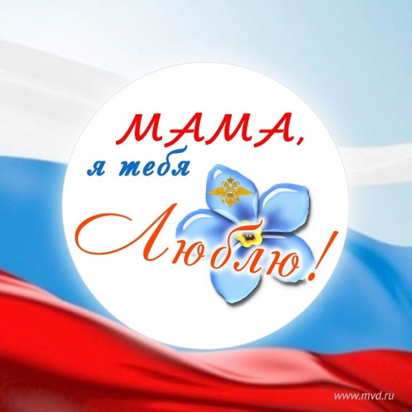

Дата проведения: 30.12.20. г
Место проведения: МБУ ДО «ДДТ»
Аудитория: учащиеся т.о - «Феникс», «Светлячок»

Выполнили: Жукова А.В.,
пед. доп. образования

2020

Цель: воспитание любви к самому дорогому и близкому человеку - маме.
Задачи:
- научить детей несложным техникам ДПИ;
- познакомить с историей праздника;
- воспитывать чувство коллективизма, взаимопомощи и сотрудничества.

Оборудование и материалы: листы формат А - 3, ножницы, цветные карандаши, фломастеры, клей, нитки, гуашь, картон, цветная бумага, бусины, нут, зубочистки. Интерактивная доска ( пословицы, поговорки, пожелания маме, мини рисунки и т.д.). Музыкальный ряд ( песни о маме).

Сценарий мероприятия
Тема: «С любовью к маме»
Педагог: - Добрый день, уважаемые гости, я рада вас всех приветствовать на сегодняшнем мероприятии. Вести его сегодня будем мы - Анастасия Владимировна и Ирина Ивановна Мы соединили эти два объединения «Феникс» и «Светлячок», чтобы в последний день осени ещё раз поздравить вас наши дорогие и любимые мамы с Днем матери. Наше мероприятие так и называется так: «С любовью к маме».
Оно обращено к той, что подарила нам жизнь. Поэтому в благодарность вам, мамы за то, что у вас доброе и ласковое сердце, самые добрые и ласковые руки, мы низко кланяемся в пояс.
День Матери – международный праздник. Все люди в этот день поздравляют своих мам, приезжают к ним в гости, дарят подарки, устраивают для них праздник. Это своеобразная дань благодарности мамам за заботу и любовь. Нет, наверное, не одной страны, где бы не отмечался День матери. В России День матери стали отмечать сравнительно недавно. Установленный Указом Президента Российской Федерации №120 от 30 января 1998 года, он празднуется в последнее воскресенье ноября, воздавая должное материнскому труду, их бескорыстной жертве ради блага своих детей.
Мы тоже решили сделать для вас праздник, чтобы показать, как мы вас любим и ценим.

С днем матери я поздравляю
Всех женщин на этой Земле!
Любви им большой пожелаю,
Пусть солнце искрится в окне! (Даниил)
Пусть легкими будут дороги,
Не сложными будут пути,
Чтоб все их смогли вы проехать,
А если вдруг нужно — пройти! ( Юлия)
Надежды, и веры, и счастья,
Чтоб помнили дети о вас,
Всегда: и сегодня, и завтра
Великое множество раз! (Ксения)
Педагог: - Спасибо большое за поздравления! Ребята, скажите пожалуйста , какие подарки больше всего любят наши мамы и бережно хранят их у себя?
Обучающиеся: - Подарки, сделанные своими руками.
Педагог: - Конечно, самые ценные подарки от детей это подарки, сделанные своими руками. Сегодня мы с вами отправимся в увлекательное путешествие, которое будет называться « С любовью к маме», по пути нас будут приглашать в гости наши мастера, с помощью которых вы сможете нарисовать цветы в технике ниткография, вам в этом поможет художник Ксения.
Затем вы посетите мастерскую и испечёте торт, в этом вам поможет кондитер Юлия!
Архитектор Даниил вам поможет построить воздушный замок для мамы, а Ирина Ивановна - наш портной поможет сшить мини платье для вашей мамы! И завершим мы наше путешествие признанием «С любовью к маме», на интерактивной стене вы можете написать комплемент, пожелание своей маме, нарисовать смешной рисунок, узнать о пословицах про мам, прочитать красивые стихи и узнать интересные факты о своих мамах, что любят наши мамы, а что нет!
( На каждую мастерскую отведено примерно 10 мин.)

Практическая часть

В мастерской у художника
Ксения:- Добрый день уважаемые гости, сегодня мы с вами нарисуем цветы в технике - ниткография. Для этого нам понадобятся нитки, жидкая краска, два листа бумаги.
Ниткография относится к нетрадиционной технике рисования, она полюбилась как детям, так и взрослым. Получаются необычные и непредсказуемые рисунки цветов с помощью ниток. Для начала возьмём нитку с синей краской и пропечатаем, это будут бутоны нашего цветка, затем, пропечатаем листья зелёной краской и вот наш необычный рисунок готов!

В мастерской у кондитера
Юлия: - Добрый день уважаемые путешественники, сегодня мы с вами испечем необычный торт! Для его приготовления нам понадобится бумага, ножницы, цветные карандаши, фломастеры, клей, различные декоративные элементы для украшения торта. А ещё нам понадобятся хорошее настроение и фантазия!
Вырезаем кусочек торта по шаблону, рисуем узоры, раскрашиваем, затем соединяем элементы между собой и украшаем свой кусочек торта.

В мастерской у архитектора
Даниил: - Добрый день, уважаемые гости, в моей творческой мастерской мы будем строить воздушные фигуры, формы (это может быть дом или форма любого животного). Для работы нам понадобится крупа, она называется нут и зубочистки, хочу вас предупредить, что зубочистки острые и в работе с ними нужно быть очень осторожными.
У вас очень интересные работы получаются, молодцы!

В ателье у портного
Ирина Ивановна: - Добрый день, уважаемые гости, в моем ателье вы сможете сшить модное платье для вашей мамы. У меня есть уже заготовленное лекало (выкройка, образец) фасона платья. Но вы можете придумать и свой фасон (образец, модель). Вам понадобятся ножницы, клей, материал (фетр) и фурнитура (части и детали) для украшения.

Педагог: - Уважаемые гости вы все молодцы у вас получились интересные, красивые работы. Вам понравилось наше путешествие?
Обучающиеся:- Да.
Педагог: - А сейчас, я вам предлагаю перейти к интерактивной стене и узнать, что вы пожелали своим мамам, какой комплемент вы написали своим мамам и о каких интересных фактах вы узнали про наших мам?
Педагог:- А какие пословицы вам запомнились или понравились?
Педагог: - Молодцы вы все постарались сегодня наше мероприятие «С любовью к маме» подходит к своему завершению. Предлагаем с помощью смайликов оценить наше сегодняшнее мероприятие и наклеить на интерактивную зону.
Педагог: - Всем огромное спасибо, до новых встреч, еще раз с праздником вас дорогие мамы!

